### Методичка для начинающего дилера американской рулетки

### (Базовые знания перед практическим обучением)

# 1. Суть игры:

* Цель игрока: угадать номер (0-36) или группу номеров (цвет, чет/нечет, дюжина и т.д.), куда попадет шарик.

* Колесо: 37 номеров (0 и 1-36), чередующиеся красный/черный (0 - зеленый).

* Поле ставок: отображает номера 0-36 в 3 колонки и 12 строк (3 дюжины), а также зоны "внешних" ставок (красное/черное, чет/нечет, 1-18/19-36, дюжины, колонки).

* Цикл игры:

1. Дилер: "Делайте ваши ставки, пожалуйста."

2. Игроки делают ставки (кэш или цветные фишки).

3. Дилер запускает спин (вращает колесо и запускает шарик).

4. Дилер: "Ставок больше нет." (минимум за 3 оборота до падения шарика) -> СТАВКИ ЗАКРЫТЫ!

5. Шарик падает в номер.

6. Дилер объявляет выигрышный номер, ставит маркер ("долли") в этот номер на поле.

7. Зачистка поля.

8. Оплата выигрышных ставок (внешние).

9. Открытие и оплата ставки в выигравшем номере.

10. Цикл повторяется.

# 2. Ключевые термины (Глоссарий - кратко):

* Кэш: Стандартные фишки казино разного номинала.

* Цвет: Персональные фишки игрока определенного цвета, выдаваемые при обмене кэша. Имеют номинал, объявленный дилером ("Салатовый играет по 5").

* Долли: Прозрачный маркер, которым дилер отмечает выигравший номер на поле.

* Спин: Процесс вращения колеса и запуска шарика.

* Трек: Область на столе для размещения маркеров устных ставок (соседи, сектора).

* Устная ставка: Ставка, объявленная игроком устно (ставка на номер/соседей/сектор). Дилер и Инспектор ОБЯЗАТЕЛЬНО громко дублируют её!

* Инспектор: Контролирует процесс игры, принимает ключевые решения, взаимодействует с пит-боссом

Главный помощник и контролер дилера!

* Пит-Босс: Руководитель игровой зоны. Решает спорные ситуации, утверждает крупные обмены/ставки.

# 3.Открытие/Закрытие стола:

Открытие:

* Пит-босс открывает флот, достаём шарик и долли.

* Кладём шарик в номер, соответствующий дню месяца.

* Колесо запускается по часовой стрелке.

* Инспектор при необходимости вводит вручную номер на табло.

* Закрытие:

* Барабан останавливается

* Достаём весь цвет из машинки

* Маркеры цвета снимаются.

* Кэш во флоте приводится в порядок.

* Шарик, долли -> во флот. Флот закрывается.

# 4.Работа с фишками (Кэш и Цвет):

* Зоны:

* Входящие фишки (от игроков): Сикслайн 7-12.

* Исходящие фишки (игрокам): Сикслайн 1-6.

* Рабочая зона дилера (выплаты/обмены): Напротив 1-й дюжины.

* Кэш: Уровень стрита 1-3.

* Цвет (полные стэки): Уровень сикслайна 7-12.

* Цвет (неполные стэки 1-13): Уровень стрита 4-6.

* Срезанные фишки: Между линией "0" и колесом.

* Обмены (проводятся между спинами):

* Кэш -> Цвет: Игрок дает кэш -> кладется на нижнюю ступень обменного куба, раскрывается коленвалом. Дилер объявляет сумму обмена и номинал цвета ("Обмен 100 на салатовый по 2"). Ставит маркер на новый цвет. Выдвигает цвет в исходящую зону. Кэш убирается во флот.

* Цвет -> Кэш: Игрок дает цвет -> размещается стэками в ряды (макс 5 в ряд) в зоне входящих. Делается контрольный стэк. Производится пруф. Дилер объявляет обмен. Готовит кэш в исходящую зону. Цвет убирается во флот. Снимает маркер, если весь цвет возвращен.

* Цвет -> Цвет / Смена номинала цвета: Аналогично обмену Цвет->Кэш, но выдается новый цвет с новым маркером. При смене номинала - весь старый цвет забирается, обменивается на кэш, затем кэш обменивается на цвет.

# 5.Ставки:

* Минимум/Максимум: Указаны на столе отдельно для ставок в поле (номера, сплиты и т.д.) и на треке (устные). Знать свой стол! (Минимумы и максимумы всех столов можно посмотреть на доске в стаффе над компьютером, либо в группе «СОП» файл «Мин-Макс столов»).

* Прием ставок: С момента открытия ставок дилером на новый спин и до закрытия ставок дилером.

* Виды ставок:

* Внутренние (Inside):

Номер: ставка на один номер, коэффициент выплаты 35:1;

Сплит: ставка на 2 номера, коэффициент выплаты 17:1;

Стрит: ставка на 3 номера, коэффициент выплаты 11:1;

Каре: ставка на 4 номера, коэффициент выплаты 8:1;

Сикслайн: ставка на 6 номеров, коэффициент выплаты 5:1.

* Внешние (Outside ):

Ставки на дюжины и колонки (играют по 12 номеров) коэффициент выплаты 2:1;

Ставки на равные шансы (Малые числа (1-18), большие числа (19-36), четные, нечетные, красное, чёрное) коэффициент выплаты 1:1.

* Устные ставки на треке:

* Номер и Соседи: Ставка на номер + соседние номера по колесу: 2 номера слева и справа.

* Сектора:

Вуазан: (Ставки: стрит 0/2/3 и каре 25-29 по 2 фишки, сплиты 4-7, 12-15, 18-21, 19-22, 32-35 по 1 фишке) - 9 фишек

Зеро Шпиль (Ставки: номер 26, сплиты 0-3, 12-15, 32-35 по 1 фишке) - 4 фишки

Орфлайнс (Ставки: номер 1, сплиты 6-9, 14-17, 17-20, 31-34 по 1 фишке) - 5 фишек

Тьер (Ставки: сплиты 5-8, 10-11, 13-16, 23-24, 27-30, 33-36 по 1 фишке) - 6 фишек.

* Правила расположения ставок:

* Ставки разных игроков не смешивать.

* Крупный номинал ниже мелкого, цвет выше кэша.

* Ставка на две дюжины/колонки: если соседние - на линии между ними; если не соседние - на одну позицию с маркировкой (играет пополам).

* Зеркальные ставки (со стороны дилера на внутренние позиции) переставляются на линию сикслайнов.

* Проблемные ставки:

* Несуществующие: Снимаются.

* Спорные (до спина): Уточнить у игрока, поставить правильно, объявить.

* Спорные (после спина): Не трогать! Сообщить инспектору/пит-боссу. Ставка снимается на барабан до выяснения. "Ставка на повтор не играет".

* Поздние (после "Ставок больше нет"): Возвращаются игроку.

* Забытые: Играют до проигрыша. Выплата сверху максимума ставится между "0" и колесом.

* < Минимума: Не принимаются, возвращаются (до спина или во время, если успели). Если не заметили до падения - играет/забирается как есть, игроку делается замечание.

* > Максимума: Оплачивается/забирается только в пределах максимума стола, излишек возвращается игроку.

* Коллективные ставки: Запрещены! (Игроки объединяются, чтобы превысить макс. ставку). Сообщать инспектору/пит-боссу.

# 6.Процедура Спина:

1. После оплат/обменов: "Пожалуйста, ваши ставки".

2. Запуск спина:

* Каждый спин менять направление вращения шарика и колеса на противоположное

* Брать шарик из предыдущего номера.

* Запускать с номера (допускается запуск шарика в пределах соседей).

* Шарик должен сделать минимум 3 оборота!

3. "Ставок больше нет" + визуальный блок руками над полем (минимум за 3 оборота до падения).

4. "Нет спина" (No Spin):

“Нет спина” объявляется в следующих случаях:

а) Шарик вылетел из барабана;

б) Шарик вращается менее трех кругов;

в) Шарик завис над номером более чем на три круга;

г) Игроки рассыпали ставки и их восстановление во время спина невозможно;

д) Игроки залили поле так, что дальнейшее ведение игры невозможно;

е) Попадание постороннего предмета в барабан.

ж) Остановка барабана во время спина.

Решение принимает инспектор!

* Шарик в предыдущий номер.

* Анонс: "Извините! Нет спина. Новый спин с номера [X]".

* Барабан закручивается в противоположную сторону, после полного оборота -> новый спин.

# 7.После падения шарика:

1. Пауза -> посмотреть номер -> Инспектор должен тоже видеть номер!

2. Объявить выигрышный номер ("Выпал номер [X]").

3. Поставить долли в номер (внешней рукой, ладонь вверх).

4. Ещё раз посмотреть в барабан, проверить правильно ли поставлена долли.

5. Показать номер на треке (если есть устные ставки).

6. Зачистка поля.

7. Оплата выигрышных ставок (Порядок ВАЖЕН!):

1. Внешние (Outside): Колонки -> Большие/Нечет/3-я дюжина -> Черное/Красное/2-я дюжина -> Четные/Малые/1-я дюжина.

2. Внутренние (Inside): Сикслайны -> Стриты -> Каре -> Сплиты -> Номера (Straight Up). От дальней ставки к ближней по расположению к инспектору (Открытие выигрышных ставок в номере делается внешней рукой в обратном порядке выплате).

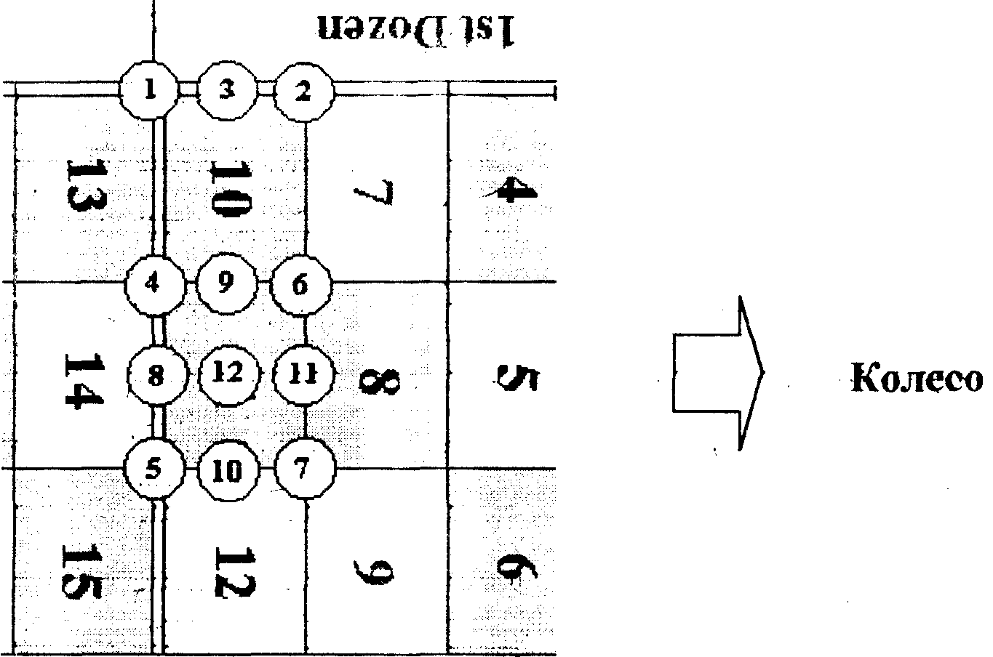

# 8. Контроль игры и безопасность:

* Темп: Управляй игрой.

Давай игрокам время на ставки, но не затягивай спины. Чисти медленно и аккуратно, плати быстро.

* Коммуникация: Все действия и объявления - четко и громко! Все устные ставки дублируются дилером и инспектором. Все обмены/крупные выплаты объявляются.

* Фокус: Контролируй поле, ставки игроков, процесс спина. Не отвлекайся.

* Работа в команде: Инспектор - твой главный помощник и контролер. Все сомнения, спорные ситуации, крупные операции (обмены > 100, чаевые > 100, "нет спина", спорные ставки) согласовывай с ним или пит-боссом. Никогда не восстанавливай ставку после зачистки без указаний!

* Чистота рук: Демонстрируй жест «Чистые руки» перед ключевыми действиями (взятие фишек для выплаты/обмена).

* Блокировка ставок: Жест руками над полем после "Ставок больше нет" - сигнал гостям, что ставки закрыты.

# 9. Важнейшие принципы для новичка:

1. Точность важнее скорости! Лучше сделать медленнее, но без ошибок.

2. Всегда объявляй! Каждое действие, ставку, обмен, выплату.

3. Доверяй, но проверяй (с Инспектором). Он твоя страховка.

4. Не стесняйся спрашивать. Если сомневаешься - стоп, спроси Инспектора.

5. Контролируй закрытие ставок. "Ставок больше нет" + Блок руками - святое.

6. Демонстрируй честность. Чистые руки, открытые движения.

7. Знай свои лимиты (мин/макс стола).

8. Уважай процедуры. Обмены между спинами, порядок выплат, работа с зонами фишек.

---

Следующий шаг: Практическая отработка этих процедур под руководством инструктора и опытного инспектора на учебном столе! Удачи! 🎲

Эта методичка дает прочную основу. Все нюансы и скорость придут с практикой под наблюдением наставника. Важно помнить, что данная методичка только начало пути, по мере продвижения обучения обязательно читайте СОПы и не останавливайтесь в своём развитии!